МИНИСТЕРСТВО НАУКИ И ВЫСШЕГО ОБРАЗОВАНИЯ РОССИЙСКОЙ ФЕДЕРАЦИИ
федеральное государственное бюджетное образовательное учреждение
высшего образования
«УЛЬЯНОВСКИЙ ГОСУДАРСТВЕННЫЙ ТЕХНИЧЕСКИЙ УНИВЕРСИТЕТ»
Кафедра «Измерительно-вычислительные комплексы»

Лабораторная работа

По дисциплине «Алгоритмы и структуры данных»

Тема Лабораторная работа №9

Руководство программиста
Подп. и
Инв
Вза
Подп. и
Инв.

Р.02069337. <23/710>-<04> РП-<2-зн. номер
дата
редакции> Листов 5
. № дубл.

Исполнитель:
м. инв. №
студент гр. ИСТбд-23
Шабаев Р. И.
« 4 » марта 2025 г.
дата

2025
№ подл.

- Назначение и условия применения программы
  - Назначение и функции, выполняемые приложением
Приложение "Сектора кругов" предназначено для визуализации и манипуляции с секторами кругов. Пользователи могут загружать данные о секторах из текстового файла, изменять их цвет, проверять пересечения между ними и поворачивать сектора вокруг одной из их границ. Приложение предоставляет интуитивно понятный графический интерфейс, разработанный с использованием библиотеки Tkinter.
  - Условия, необходимые для использования приложения
Для корректной работы приложения требуются следующие условия:
- Операционная система: Windows, macOS или Linux.
- Платформа: Python 3.6 и выше.
- Инструментальная среда: Рекомендуется использовать IDE, такую как PyCharm, VS Code или любой другой текстовый редактор.
- Библиотеки: Необходимы библиотеки:
  - Tkinter для графического интерфейса.
  - tkinter: для создания графического интерфейса.
  - Math: предоставляет обширный функционал для работы с числами
- Характеристики программы
  - Характеристики приложения
Приложение содержит 160 строк кода и использует
Структуры данных: 1
Алгоритмов: 4
Применяемые библиотеки:
- tkinter: для создания графического интерфейса.
- Math: предоставляет обширный функционал для работы с числами
Внешний вид:
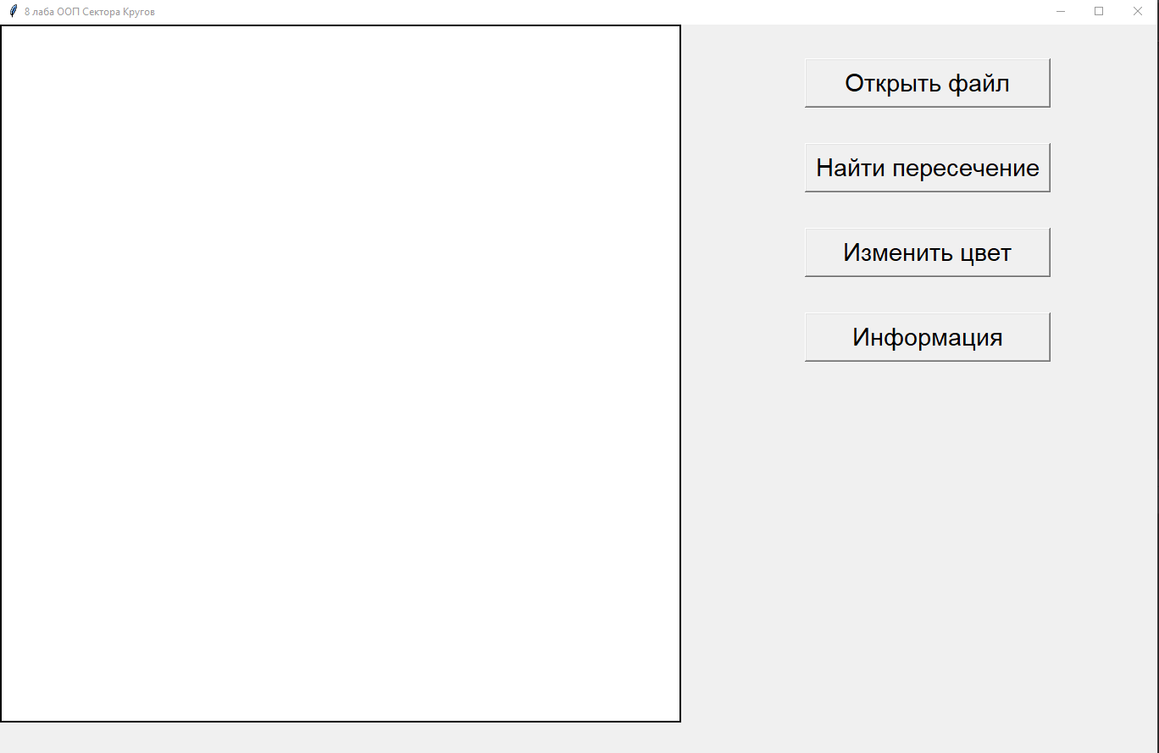
  - Особенности реализации приложения
Ключевые функции
- Загрузка данных: Пользователь может загружать данные о секторах из текстового файла, что позволяет быстро создавать визуализацию.
- Перетаскивание: Сектора можно перетаскивать по холсту, что позволяет изменять их расположение.
- Поворот: Сектора можно поворачивать вокруг одной из их границ, что дает возможность изменять их форму.
- Изменение цвета: Пользователь может изменять цвет сектора, что позволяет выделять важные элементы.
- Проверка пересечений: Приложение позволяет находить пересечения между секторами, что может быть полезно для анализа их взаимного расположения.
- Справочная информация: Встроенная справка помогает пользователю быстро освоить функционал приложения.
Возможные улучшения
- Проверка формата файла: Добавить более строгую проверку формата входного файла. Если файл не соответствует ожидаемому формату, выводить понятное сообщение об ошибке.
- Обработка исключений: Включить обработку исключений при чтении файла и преобразовании данных, чтобы избежать сбоев приложения.
- Алгоритмы для проверки пересечений: Вместо проверки всех точек на холсте, можно использовать более эффективные алгоритмы, такие как алгоритмы пространственного разбиения (например, KD-деревья или Quadtrees), чтобы ускорить процесс поиска пересечений.
- Сохранение состояния: Добавить возможность сохранять текущее состояние приложения (например, расположение и параметры всех секторов) в файл, чтобы пользователь мог продолжить работу позже.
- Поддержка различных форматов файлов: Расширить поддержку для других форматов файлов, таких как CSV или JSON, для удобства работы с данными.
- Добавление новых фигур: Ввести возможность работы не только с секторами кругов, но и с другими геометрическими фигурами (например, треугольниками, прямоугольниками и т.д.).
Тестирование:
- Реализовать тесты для проверки основных функциональных возможностей приложения, особенно для методов загрузки и сохранения данных.
- Обращение к программе
Атрибуты:
- canvas: холст, на котором рисуются сектора.
- arcs: список, содержащий все сектора.
- offset_x, offset_y: смещения для перетаскивания.
- start_angle, center_x, center_y: параметры для поворота сектора.
- current_arc: текущий выбранный сектор.
Методы:
- on_button_press: Обрабатывает нажатие левой кнопки мыши для выбора сектора.
- on_mouse_drag: Обрабатывает перетаскивание выбранного сектора.
- on_right_button_press: Обрабатывает нажатие правой кнопки мыши для начала поворота.
- on_right_mouse_drag: Обрабатывает поворот сектора.
- open_file: Загружает данные о секторах из файла.
- show_information_about_program: Отображает информацию о приложении.
- calculate_angle: Вычисляет угол между центром сектора и курсором мыши.
- find_first_intersection: Находит первую точку пересечения между секторами.
- check_intersection: Проверяет, пересекаются ли сектора.
- show_intersection: Отображает информацию о пересечении.
- change_color: Изменяет цвет выбранного сектора.

- Сообщения
Приложение отображает следующие сообщения в результате контроля корректности ввода/вывода:
- "Файл успешно загружен!": Уведомление об успешной загрузке данных из файла.
- "Ошибка": Сообщение об ошибке, если файл имеет неверный формат или данные.
- "Не удалось сохранить файл": Уведомление при возникновении ошибки во время сохранения данных.

